Тимохин Сергей Владимирович
 |  |  |  |  |  | 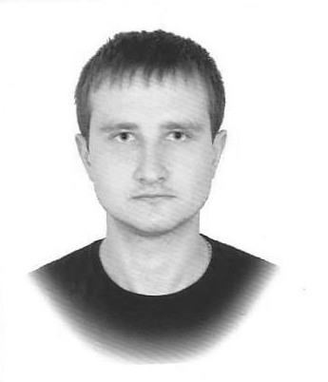
Дата рождения: | 16.01.1989 (31 полных лет)
Контактный телефон: | 89539602183 с 09.00 до 21.00 мобильный
Гражданство / прописка | РФ
Адрес места проживания: | г. Тула, ул. Максимовского, д.11,кв.168
Цель: | Получение должности «Токарь»
Образование  среднее профессиональное | Начало обучения 2005 |  |  | Окончание 2009
Образование  среднее профессиональное | Учебное заведение |  | МГТТиП
Образование  среднее профессиональное | Факультет/ Специальность |  | Технология машиностроения  Техник
Образование  Высшее | Начало обучения 2010 Окончание 2014  Учебное заведение АМИ  Факультет Финансы и кредит  Специальность Экономист
Опыт работы | Последние 3 места работы в порядке убывания
Период работы  08.2010 – по наст. время | Компания | ЗАО «Химприбор – 1»
Период работы  08.2010 – по наст. время | Должность | Токарь 5 разряда
Период работы  08.2010 – по наст. время | Обязанности | - чтение чертежей  - работа на различных токарных станках: 16 К20, 1К62, Дип - 300  -нарезание резьбы  - работа с люнетом
Период работы  2007-07.2009 | Компания | ММП им. В. В. Чернышёва
Период работы  2007-07.2009 | Должность | Ученик - токарь
Период работы  2007-07.2009 | Обязанности | - чтение чертежей  - изготовление цеховой оснастки
Дополнительные  сведения | Женат, ребенок (сын, 10 лет), уровень владения ПК: базовый, знание специализированных программ : «Компас», базовый уровень знание иностранных языков (английский), наличие водительских прав; В, С, D, наличие личного автомобиля, почетная грамота Правительства Тульской области, 2016 г., характеристика с пред. места работы; личностные качества: отсутствие вредных привычек, ответственный, сдержанный, трудолюбивый, коммуникабельный, пунктуальный, жизнерадостный. дружелюбный

